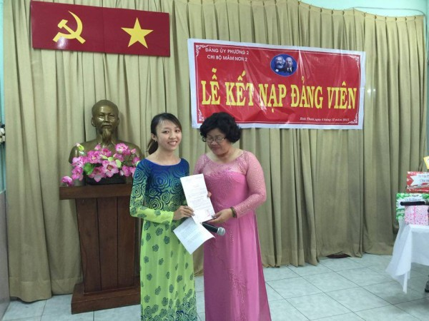
Hiệu trưởng trao quyết định kết nạp Đảng viên mới cho đ/c Thùy Vy

